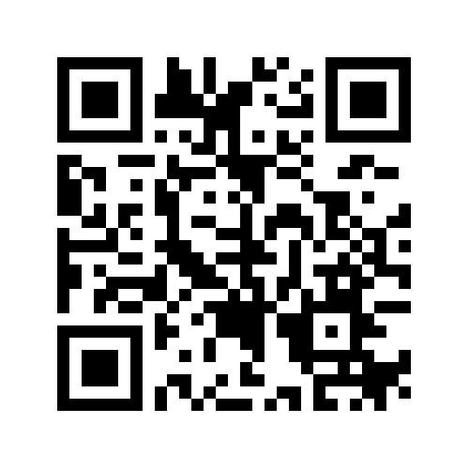

**Ваше мнение формирует  
официальный рейтинг организации:**

**Анкета доступна по QR-коду, а так же по прямой ссылке:**

**https://bus.gov.ru/qrcode/rate/425099**

**bus.gov.ru**